住房情况查询记录模板
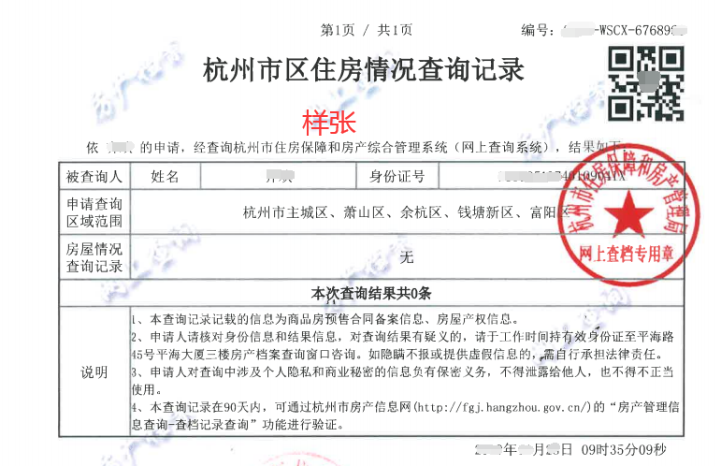

申请人名义开户的社会保障卡银行账户卡（银联卡）模板
